夏休み社会科自由研究

さあ，夏休み！長いお休みを利用して,社会科の自由研究に挑戦してみませんか？
社会科に関係のあることなら，どんなことでもＯＫ！個人・グループどちらでもいいです。まとめかたも，工夫してみましょう。みんなのユニークな研究作品を待っています。

小学校の社会科で学習することは，おもに次のようなことです。学習した後にもっと調べてみたいことや，学習する前に調べてみたいことを見つけ，研究にまとめてみましょう。

３年生・４年生の学習 たとえばこんな研究ができるよ
３年生
○わたしたちの住んでいる町について
・様子，しせつ，産業 など
○東広島市について
・土地の使われ方，特産物，交通，しせつ，とくちょうてきな場所 など
○東広島市ではたらく人々について
・お店，田畑，工場ではたらくひとびとの工夫やど力
○安全なくらしについて
・火事から人々を守る（消防）
・交通事故から人々を守る（警察）
○くらしのうつりかわりについて
・昔の道具と人々のくらし，昔から伝わる行事
４年生
○健康なくらしについて
・ごみの処理と活用
・浄水場，下水処理場
○東広島市のはってんにつくした人々
・沖田嘉市，三浦仙三郎，野坂完山 など
○広島県について
・位置，地形，土地利用，交通，産業 など
・特色のある地域（北広島，宮島，熊野，西条など）
○世界とつながる広島県
○東広島市の各町の様子について，見学したり，調べたりして，テーマごとにまとめる。

○いろいろな店を見学したり，聞き取りをしたりして，店の種類とその特徴や工夫についてまとめる。

○農家の方に取材し，作られている農産物について，作るにあたっての苦労や工夫，思いなどを聞き取り，まとめる。

○郷土資料館等を活用して，昔のくらしについて調べたり体験したりしたことをもとに，今のくらしとくらべてみる。

○消防署に見学に行き，消防の仕事についてまとめる。

○広島県の特色のある地域である熊野（伝統を守っている地域）について調べたり，取材に行ったりして，分かったことをまとめる。

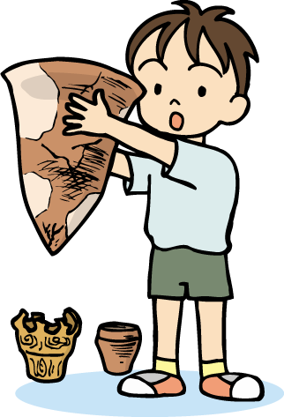

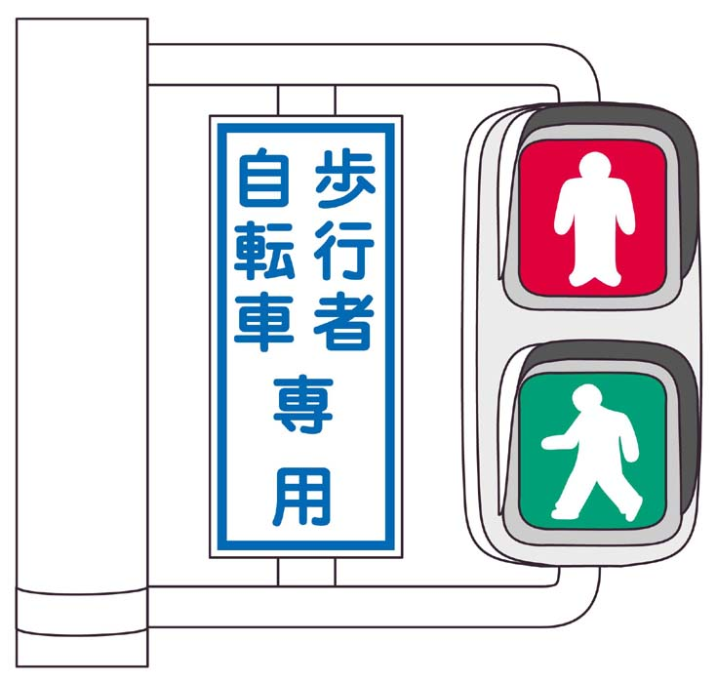
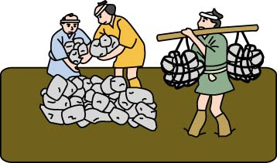
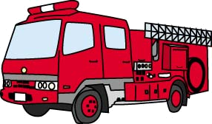

５年生の学習 たとえばこんな研究ができるよ
○日本の国土と人々のくらし
・日本の国土の特徴
・日本の特色のある土地のくらし
（寒い・暖かい土地）（低い・高い土地）など
○食生活と日本の食料生産
・農業，水産業などのさかんな地域
・日本の食料生産の特色
○日本の工業の発達
・自動車工業のさかんな地域，日本の工業の特色
○くらしを支える情報
・情報を伝える産業，情報社会とくらし
○国土の環境を守る
・国土の開発と自然，国土の自然を守る活動
・災害防止と国民生活のかかわり
○旅行に行った場所と広島県の様子を気温や降水量などいくつかの視点からくらべ，人々のくらしの違いをまとめる。

○農業や水産業などを行っている場所に取材に行き，働いている人々から聞き取ったり，調べたりしたことをまとめる。

○情報の伝え方の違いについて統計をとるなどして調べ，特ちょうをまとめる。

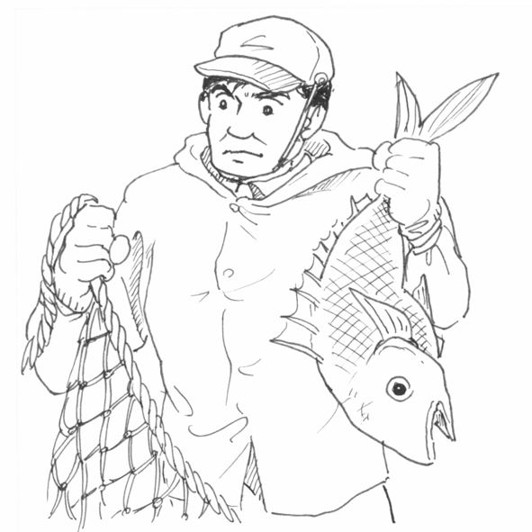
○市議会や裁判所などを見学したり，自分の生活との関わりについて調べたりしたことをまとめる。

○文化財（古墳，城，寺院）などを見学し，その時代の特ちょうとのかかわりについて調べたことをまとめる。

○戦時中のくらしについて，資料館などを見学したり，資料をもとに調べたりしたものをまとめる。

６年生の学習
○わたしたちのくらしと政治
・国民の願いと政治とのかかわり
・日本国憲法とわたしたちのくらし
○日本の歴史
・縄文～現代までの時代の特色，
人物，文化財など
○世界の中の日本
・日本とつながりの深い国々
・国際連合と日本人の役割

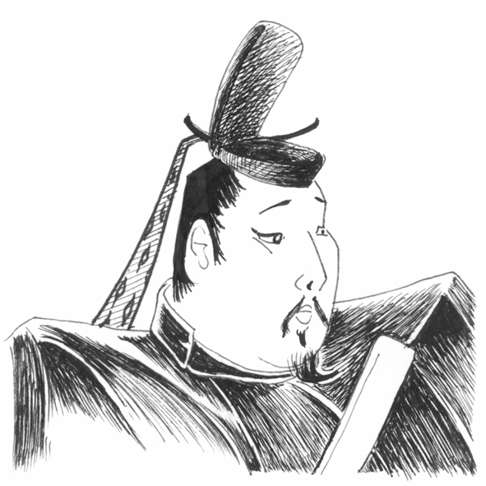


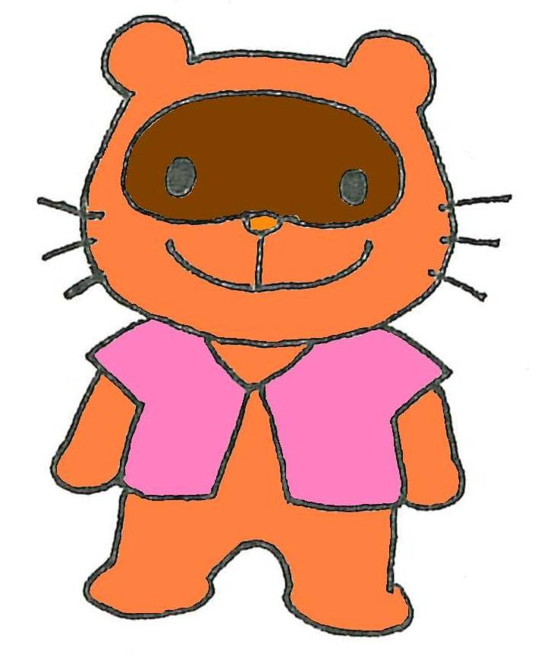
きっかけや動機
○「なぜ，そのテーマで調べたくなったのか？」を書いてみよう。
調べよう
○実際に見学したり，インタビューをしたりしてみよう。
○図書館の本を読んだり，インターネットを活用したりして調べてみよう。
○より分かりやすくするために，イラストや写真，地図，資料などを使ってみよう。
まとめよう
○気づいたこと，思ったこと，疑問などを文や表などで，まとめよう。
○最後に考察（分かったこと・思ったこと）を必ず書こう。
※表紙・裏表紙・目次・調べ学習で活用した資料一覧などもあると研究らしくなります。

主催：東広島市立学校教育研究会 小学校部会社会科委員会

